Муниципальное автономное дошкольное образовательное учреждение «Детский сад № 352 комбинированного вида» Советского района г. Казани 420061, Республика Татарстан, г.Казань, ул. Бари Галеева, 11а Тел. /факс: 8 (843) 272-10-08 e-mail: madou.352@tatar.ru ОГРН 1021603628353 ИНН\КПП 1660034230\166001001 | 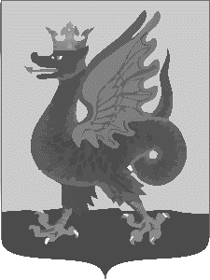 | Казан шәһәре Совет районының «Катнаш төрдәге 352нче балалар бакчасы» муниципаль автономияле мәктәпкәчә белем учреждениесе 420061, Татарстан Республикасы, Казан ш.,Бари Галеева ур., 11а Тел. /факс: 8 (843) 272-10-08 e-mail: madou.352@tatar.ru ОГРН 1021603628353 ИНН\КПП 1660034230\166001001

Заведующему
МАДОУ «Детский сад №352 комбинированного вида»
В.Н. Даминовой
_________________________________
Ф.И.О. заявителя
Адрес:__________________________
________________________________
Тел.____________________________

Заявление родителя (законного представителя)
на изучение татарского языка в рамках,
определенных образовательной Программой МАДОУ «Детский сад №352»

Я, _________________________________________________________________________,
(Фамилия, Имя, Отчество родителя (законного представителя)
ознакомлен(а) с образовательной программой МАДОУ «Детский сад №352 комбинированного вида» Советского района г. Казани.

Мне разъяснено содержание вариативной части образовательной Программы, в том числе объем изучения татарского языка в рамках воспитательно-образовательного процесса.

В связи с изложенным, я, как законный представитель
____________________________________________________________________________
(ФИО ребенка)
даю свое согласие/не согласен на изучение моим ребенком татарского языка в рамках
(нужное подчеркнуть)
образовательной Программы дошкольной образовательной организации.

Подпись___________________ Дата ____________________________

